

ОТЧЁТ
о проделанной работе
ГОУ СОШ «Школа здоровья» № 674
за 2010-2011 учебный год

I.Информационная справка о школе.
II. Характеристика педагогического коллектива. Кадровое обеспечение.
III. Показатели образовательного процесса школы.
IV. Экспериментальная деятельность в школе.
V. Анализ здоровья учащихся.
VI. Организация питания школьников.
VII. Организация воспитательной работы и дополнительного образования.
VIII. Обеспечение условий безопасности.
IX. Анализ финансово-хозяйственной деятельности.
X. Основные направления ближайшего развития.

I.Информационная справка о школе.

ГОУ СОШ № 674 расположена в микрорайоне «Бусиново» муниципального района «Западное Дегунино» Северного административного округа города Москвы (по адресу: г. Москва, улица Бусиновская горка, дом 7А.). Год постройки – 1982 г. Ближайшее окружение школы составляют: ГОУ СОШ №1125, Музыкальная школа №105, Дом культуры «Восход», библиотека №257.

Школа функционирует в отдельно стоящем блочном трехэтажном здании, рассчитанном на 750 учащихся. Площадь здания 6727 м².
В школе обучается 265 человек (13 классов). Из них в начальной школе 118 учащихся (6 классов), в основной школе 114 учащихся (5 классов), в 10-11 классах – 33 учащихся (2 класса).
Образовательное пространство школы № 674 – это 35 учебных кабинетов, кабинет психолога, логопеда, социального педагога, кабинет психологической разгрузки, кабинет скрининг-диагностики, игровая комната, 2 спальни, кабинет мониторинга здоровья, 2 спортивных зала, тренажёрный зал, медицинский кабинет, прививочный кабинет, стоматологический кабинет, актовый зал, столовая.
Существующие площади здания школы позволяют вести обучение в одну смену.

ГОУ СОШ №674 осуществляет следующие ступени обучения:
Первая ступень обучения – начальная школа.
Вторая ступень – основная школа
Третья ступень – старшая школа.
Школа реализует образовательные программы –
Начального общего, основного общего и среднего (полного) общего образования.
По результатам аккредитационной экспертизы Московского Центра качества образования в 2009 году школе присвоен статус «Школы Здоровья». (Приказ №25/ак от 28 февраля 2009 г.). Это предусматривает увеличение финансирования, бесплатное двухразовое питание учащихся с 1 по 11 класс, получение учащимися школы медицинских услуг.

II. Характеристика педагогического коллектива. Кадровое обеспечение.
В школе сложился высоко квалифицированный, работоспособный коллектив.
В школе работает 46 педагогов, из них:
7 – Отличники народного просвещения и почетные работники образования.

По итогам аттестации:
12- педагогов высшей квалификационной категории.
18 - педагогов первой квалификационной категории.

В течение учебного года учителями были подготовлены и проведены открытые уроки. На уроках присутствовала администрация школы, председатели МО, учителя. Уроки проходили на высоком уровне. На уроках качественно отрабатывались знания, определенные образовательным стандартом, применялась интегративность знаний, учителя использовали разнообразные приемы организации учебной деятельности учащихся с учетом их возрастных и индивидуальных особенностей. Наличие обратной связи на каждом этапе урока было у всех учителей.

Ежегодно проходит аттестация педагогических кадров.
Аттестация педагогических и руководящих работников
в 2010-2011 учебном году:
Должность | Всего заявлений на аттестацию |  |  | Из них получили заявленную категорию |  |  | Не подтвердили заявленную категорию
Должность | вторая | первая | высшая | вторая | первая | высшая | вторая | первая | высшая
Зам. директор | - |  |  | -
учитель | 4 | 1 |  | 4 | 1
Педагог доп.образования | 1 |  |  | 1
Воспитатель ГПД | 1 |  |  | 1
Социальный педагог | 2 |  |  | 2
Педагог-психолог | 1 |  |  | 1
Старший вожатый | 1 |  |  | 1
Инструктор по физической культуре | 2 |  |  | 2

Повышение квалификации педагогов в 2010-2011 уч. г.
В 2010-2011 учебном году на курсы повышения квалификации было направлено 41 человек.
3. Курсы повышения квалификации закончили:

Категория педагогов | Кол-во человек | Кол-во часов | Где
Зам. директора по УВР | Баскакова Н.А. | 72 | МИОО
Зам. директора по СЗ | Семеринова Р.Д. | 144 | МИОО
Учителя-предметники (указать предметы) | Нач. кл. (Шелихова Т.В.)  Нач. кл. (Юмаева К.К.)  Нач. кл. (Носова В.А.)  Воспитатель ГПД (Егорова М.В.)  Воспитатель ГПД (Гайнетдинова Г.Р.)  Информатика ( Марчевская Е.Н.)  Музыка (Антипова О.С.)  ОБЖ (Магомедова С.Д.)  Русский язык (Федотова Л.А.)  Математика (Гловацкая Е.Б.)  Всего – чел. | 72  72  72  72  72  72  72  36  72  144 | МИОО  МИОО  МИОО  МГПУ  МГПУ  МИОО  ЦИТУО  ОМЦ  МИОО  МИОО
Курсы для всех педагогов по информационным технологиям | ВСЕ-105 (Галкина И.В.,Емелькина Ю.А.)- 2 чел. | 36 | ОМЦ
Другие категории | Основы профориентационной работы (Ануфриева Э.Р.);  Начальники лагерей (Береснева Н.В., Ефимова Л.В., Гайнетдинова Г.Р.);  Профилактика асоциального поведения детей и подростков (Федотова Л.А.) | 144  72  36 | МГПИ  ОМЦ  ОМЦ

Методические объединения обеспечивали планомерную методическую работу с учителями школы, направленную на совершенствование содержания образования и включающую различные виды предметной и исследовательской деятельности. В течение учебного года опубликованы следующие методические материалы:

Вид публикации | Ф.И.О. | Название
Статья | Баскакова Н.А., Агафонова В.П. | Сценарий динамической перемены «Безопасное колесо»
Статья | Галкина И.В. | «Создание здоровьесберегающего образовательного пространства, как условие повышения качества обучения»

III. Показатели образовательного процесса школы.
Свою образовательную деятельность школа осуществляет согласно нормативно-правовой базы:
- Лицензии на право ведения образовательной деятельности;
- Свидетельства о внесении в Единый государственный реестр юридических лиц;
- Свидетельства о постановке на учет в налоговом органе юридического лица, образованного в соответствии с законодательством РФ;
В своей деятельности школа руководствуется: Уставом образовательного учреждения, соответствующим требованиям закона «Об образовании», рекомендательным письмам Минобразования России. В учебном учреждении приняты и действуют локальные акты школы в части содержания образования, организации образовательного процесса, прав обучающихся. Образовательная деятельность ведется на площадях, находящихся в оперативном управлении.

Образовательная программа школы ориентирована на решение актуальных проблем развития образования, отраженных в программе «Столичное образование -5».
В образовательной программе школы отражены общие особенности модели «Школы здоровья», определены цели, заданы направления развития. Мониторинг здоровьесберегающей деятельности отражает результаты и динамику деятельности школы по здоровьесбережению.
В общешкольном годовом плане в достаточной степени отражены перспективы деятельности, определены цели и задачи на текущий учебный год.
Во внутришкольный контроль включены вопросы контроля за санитарно-гигиеническим состоянием школы и соблюдением гигиенических нормативов, в том числе - контроль за освоением и применением педагогами здоровьесберегающих технологий в учебном процессе.
В школе ведется работа над совершенствованием структуры и содержания образовательного процесса. Педагоги используют новейшие педагогические технологии в процессе обучения и воспитания подрастающего поколения.
В целях успешной организации учебного процесса в 2010-2011 учебном году осуществлялось постоянное взаимодействие с педагогами путем использования разнообразных подходов с целью создания наилучших условий для раскрытия возможностей и способностей педагогов. Это повышение условий педагогических знаний, изучение и использование в своей профессиональной деятельности современных педагогических технологий, методик, приемов успешного обучения и воспитания, повышение уровня педагогического мастерства.
Школа работает над методической темой «Совершенствование методики преподавания предметов с целью повышения качества обучения, развития учащихся, сохранения и укрепления их физического и нравственного здоровья, привития интереса к предметам на уроке и во внеурочное время».
В школе осуществлялась методическая и научно-исследовательская деятельность. Созданы и работают МО учителей русского языка и литературы, математики, естественно-технического профиля, английского языка, начальной школы, педагогов – экспериментаторов, классных руководителей, работают творческие группы над вопросами здоровья по теме «Развитие содержания образования через включение вопросов охраны здоровья в содержание учебных дисциплин». В школе осуществлялось обобщение и распространение педагогического опыта по актуальным вопросам здоровьесбережения детей. Накоплен большой материал, созданы методические разработки по формированию у учащихся здорового образа жизни на уроках биологии, географии, физики, химии.
Значительное место занимала проектно-исследовательская деятельность. Проектные работы учителей и учащихся представлялись на конкурсах окружного уровня.
Большинство тематических педсоветов, заседаний методических объединений посвящены проблемам создания здоровьесберегающей среды, оптимизации содержания образовательного процесса с позиций здоровьесбережения.
В расписании учитывалась смена деятельности в течение дня и учебной недели по всем параллелям. Для младших школьников основные предметы чередовались с уроками музыки, ИЗО, труда и физкультуры. Проводились динамические паузы, умственная гимнастика, гимнастика для глаз.
В соответствии с расписанием нагрузка учащихся распределялась равномерно с некоторым сокращением динамики к концу недели. В расписании чередовались уроки гуманитарного и естественного циклов. Учитывалась необходимость создания оптимальных условий для занятий учащихся в рамках школьного компонента во второй половине дня, участие их в проектной и исследовательской деятельности. Все учителя проводили занятия в соответствующих учебных кабинетах, имея возможность использования технических средств обучения.

III. Показатели образовательного процесса школы.

Итоги 2010-2011 учебного года
Начальная школа
Класс | Всего учащихся | Успевающие | % успеваемости | Успевают на «5» | Успевают на «4» и «5» | % качества знаний | Успевают с одной «3»
2 «А», “Б» | 36 | 36 | 100 | 9 | 18 | 75,00 | 6
3 «А» | 15 | 15 | 100 | 3 | 6 | 60,00 | 2
4 «А», «Б» | 38 | 38 | 100 | 8 | 17 | 65,79 | 2
Итого | 116 | 116 | 100 | 20 | 41 | 68,54 | 10

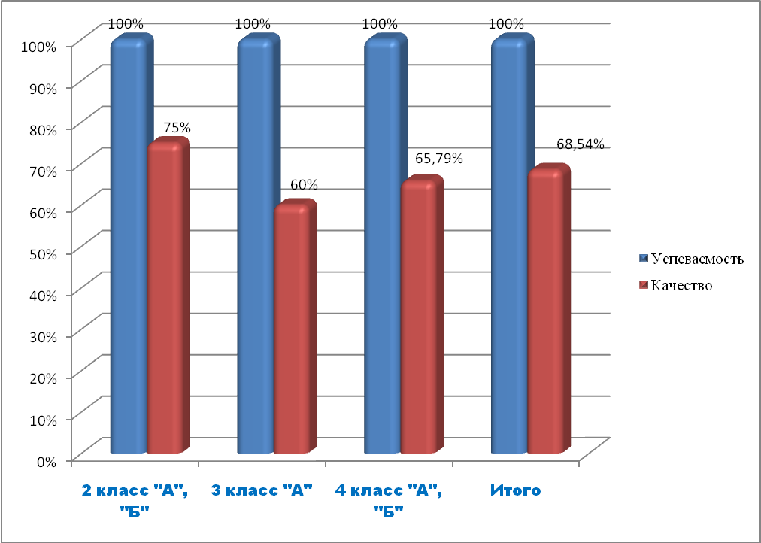

Динамика учебно-воспитательного процесса
2010-2011 учебного года

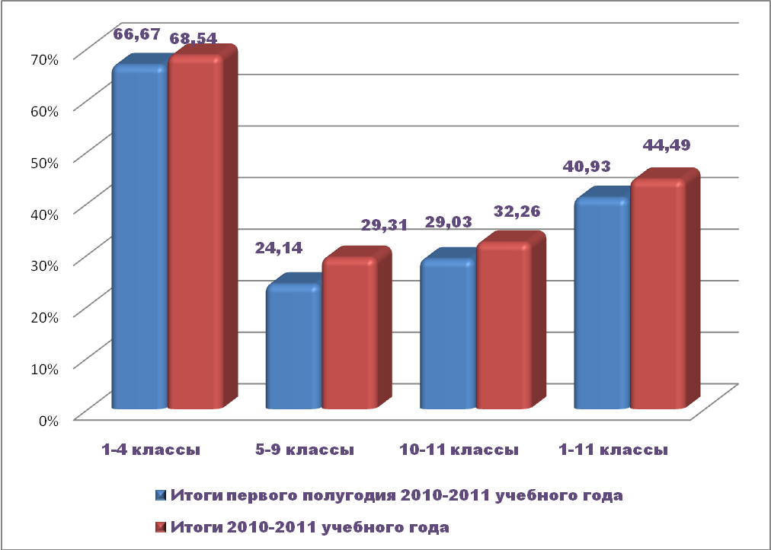

Результативность обученности учащихся в 2010-2011 учебном году по предметам в

5-9 классах

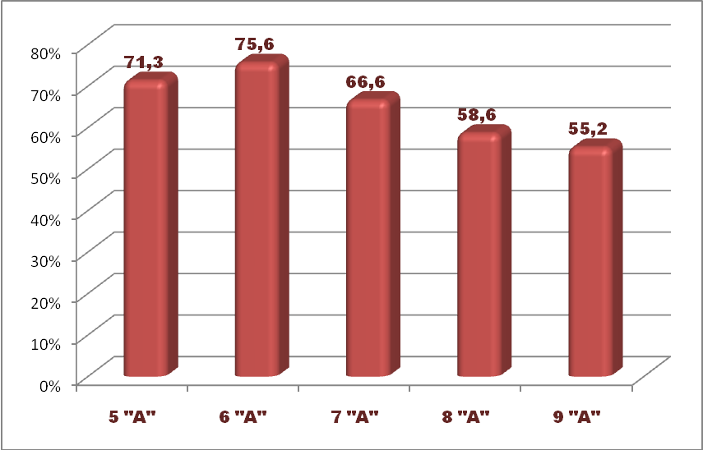

Динамика обученности по профильным предметам
физико-математической группы за 10-11 классы

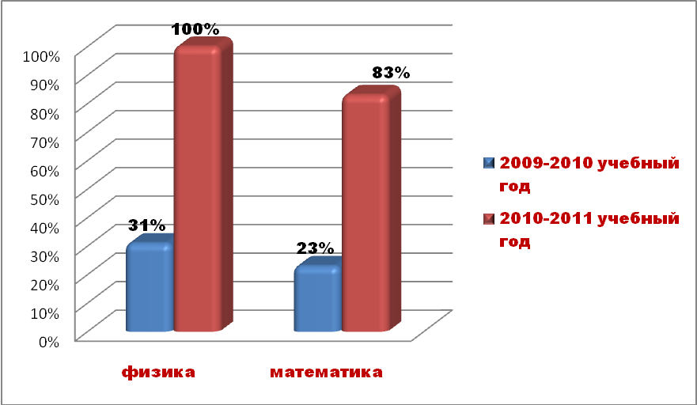

Динамика учебно-воспитательного процесса за 3 года

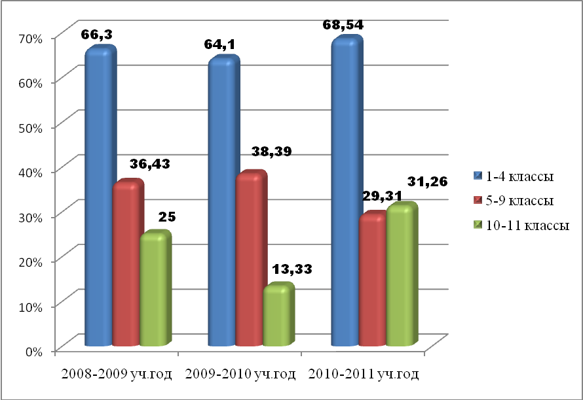

Учащиеся, окончившие год на «4» и «5»

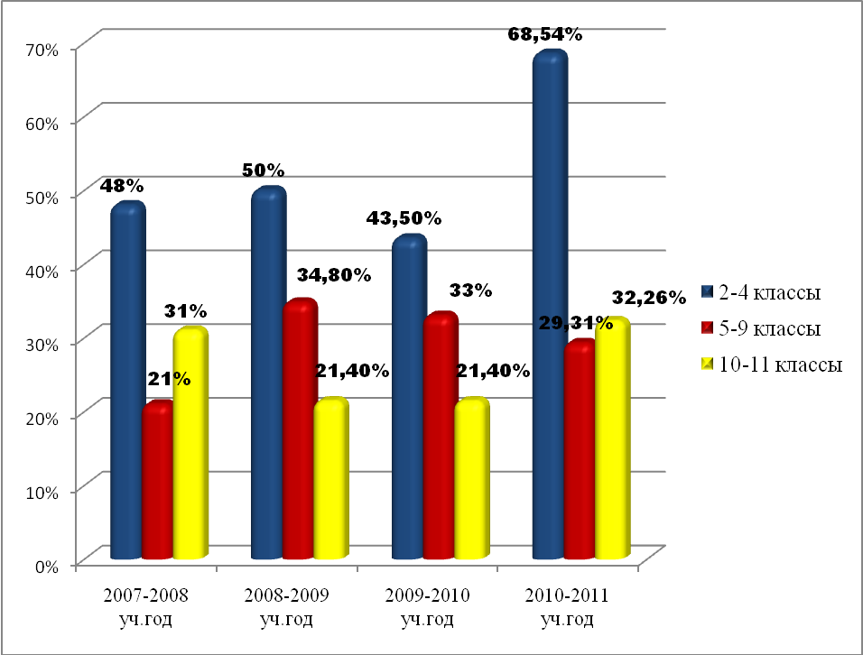

Динамика учебно-воспитательного процесса

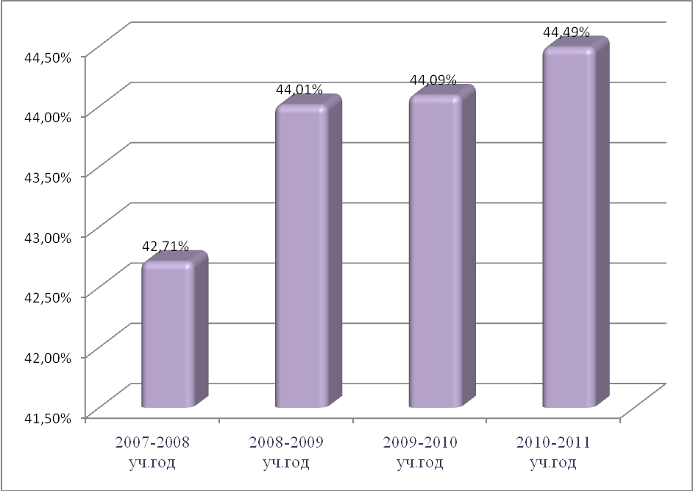

Результаты выпускных экзаменов за 2010/2011 учебный год.
9 класс
Класс | Сдают предмет | Предмет | «5" | «4» | «3» | %
9 «А» | 11 | русский язык ГИА  новая форма | 1 | 6 | 4 | 63.6
9 «А» | 9 | русский язык ГИА  традиционная форма | 0 | 4 | 5 | 44.4
9 «А» | 10 | Математика ГИА  Новая форма | 0 | 8 | 2 | 80
9 «А» | 10 | Математика ГИА  Традиционная форма | 0 | 0 | 10 | 0
9 «А» | 1 | Английский язык | 1 | 0 | 0 | 100
9 «А» | 3 | Физика | 3 | 0 | 0 | 100
9 «А» | 5 | Физическая культура | 2 | 3 | 0 | 100
9 «А» | 8 | Биология | 0 | 2 | 6 | 28.5
9 «А» | 8 | География | 0 | 2 | 6 | 25
9 «А» | 1 | Геометрия | 0 | 0 | 1 | 0
9 «А» | 7 | Обществознание | 1 | 5 | 1 | 85.7
9 «А» | 7 | Информационные технологии | 6 | 1 | 0 | 100

Итоги диагностических работ, проводимых через систему СтатГрад в 2010-2011 уч. году

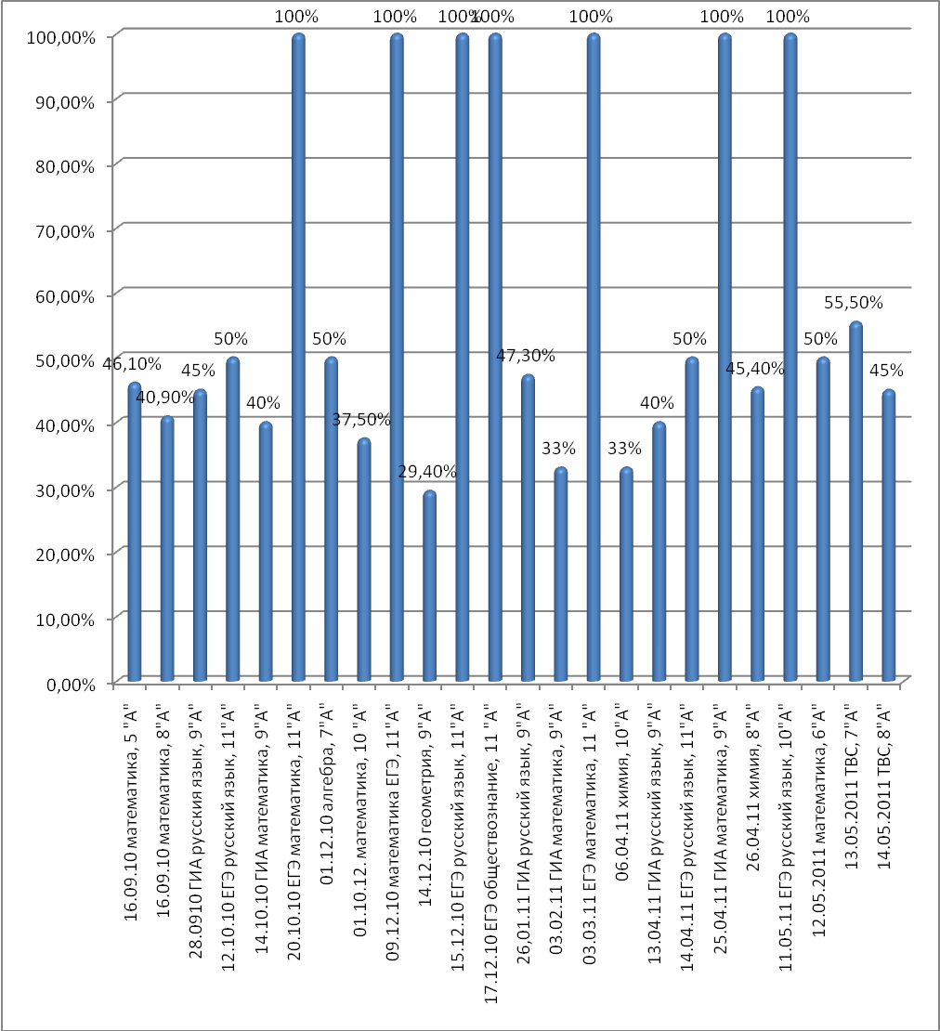

Результаты ЕГЭ ГОУ СОШ «Школа здоровья» № 674 за 2010-2011 учебный год.

№ | Предмет | Количество учащихся |  | Минимальное количество баллов, установленное рособрнадзором | Результаты ЕГЭ |  |  | Средний балл за ЕГЭ по школе
№ | Предмет | По списку | Сдавали экзамен | Минимальное количество баллов, установленное рособрнадзором | Меньше минимального порога баллов | Достигли минимального порога баллов | Выше минимального порога баллов | Средний балл за ЕГЭ по школе
1 | Русский язык | 12 | 12 | 36 | 0 | 0 | 12 | 60,1
2 | Математика | 12 | 12 | 24 | 0 | 1 | 11 | 45,5
3 | Информатика | 12 | 1 | 40 | 0 | 0 | 1 | 57
4 | Биология | 12 | 1 | 36 | 0 | 1 | 0 | 36
5 | Обществознание | 12 | 7 | 39 | 0 | 0 | 7 | 55,7
6 | История | 12 | 1

Учащиеся Государственного бюджетного образовательного учреждения города Москвы средняя общеобразовательная школа «Школа здоровья» №674 активно участвуют в олимпиадах, конкурсах, викторинах, интеллектуальных марафонах разных уровней. Активно растет количество участников муниципальных, окружных, городских соревнований. Следует отметить и положительную динамику роста количества призёров различных конкурсов, соревнований.

Отчет ГОУ СОШ «Школа здоровья» № 674 о победителях и призерах международных, всероссийских, окружных и районных конкурсов, фестивалей, олимпиад, соревнований
за 2010-2011 учебный год.

№ | Название конкурса | Дата проведения | Уровень участия:  международный,  всероссийский,  городской,  окружной, районный | Кол-во участников  ( из каких классов) | Результаты  ( Ф.И. победителя, призера) | Награды: грамота, диплом, благодарственное письмо, похвальный лист.
1 | Конкурс изделий декоративно-прикладного творчества  « Осенний букет» | 15.09.10-22.09.10 | окружной | Учащиеся 3-8 классов  ( 7 человек) | 1 место | Грамота
2 | Конкурс плакатов и рисунков « Защитникам Москвы посвящается..» | ноябрь | окружной | Коллективная деятельность учащихся 2-7 классов | 1 место | Грамота СОУОДО
3 | Конкурс изобразительного искусства « Рисуем вместе» в рамках Дня Народного единства. | 18.10.10-25.10.10 | районный | 3-6 классы  ( 7 человек) | 2,3,4 места | Дипломы
4 | Конкурс изобразительного искусства и декоративно-прикладного творчества  « Золотая осень» | 15.10.10-25.10.10 | районный | 3-7 классы  ( 7 человек) | 1 место  Хацкевич Надежда  6 класс А  2 место Баклашова Мария  3 класс А | Грамоты, подарки.
5 | Фестиваль « Эстафета искусств» в рамках XII фестиваля детского и юношеского творчества  « Юные таланты Московии» | 01.12.10 | районный | 20 человек учащиеся 3-9 классов | 3место | Грамота методического центра СУО
6 | Игра « Брейн-ринг», посвященная 65-ой годовщине Победы в ВОВ | 02.11.10 | районный | Учащиеся  10 класса А  6 человек  ( команда) | 3 место | Диплом
7 | Конкурс на противопожарную тематику. Батик, витраж. | Декабрь 2010 г. | окружной | 2,4,6 кл. | 1 место | Грамоты
8 | Соревнования по волейболу в рамках Спартакиады «Московский двор – спортивный двор» | Декабрь  2010 г. | районный | 7 - 8 классы | 1 место | Диплом
9 | Олимпиада по математике «Эрудиты северного округа» | 2010 г | окружной | 4 кл. | Призеры: Русин А., Свило В., Торшунова А. | Грамота
10 | Олимпиада по русскому языку «Эрудиты северного округа» | 2010 г | окружной | 4 кл. | Призеры: Русин А., Свило В., Торшунова А. | Грамота
11 | Конкурс «Битва за Москву». | Январь  2011 г. | районный | 4-5 кл. | 1,2 место | Дипломы, грамоты
12 | Конкурс компьютерных проектов | Январь  2011 г. | районный | 8 кл. | 2место Семин И. | Грамота
13 | Всероссийская олимпиада школьников по истории |  | Окружной | 7А, 10А | Призер Васко Эдвард 7 кл. | Диплом призера муниципального этапа всероссийской олимпиады школьников
14 | Х спартакиада школьников по плаванию, среди сборных команд ГОУ СОШ САО | 21 февраля 2011г. | окружной | 4 - 6 классы | 3 место | Диплом
15 | Литературно-окружная программа «Сражение века», посвященная 65-ой годовщине Победы советского народа в Великой Отечественной войне 1941-1945. | февраль | окружной | 5-9 классы | 3 место | Диплом СОУОДО
16 | Конкурс детского и юношеского творчества «Москва – Серпухов транзит» «Роза ветров»» | 25 февраля 2011г. | всероссийский | 1 – 8 классы | Дипломанты | Диплом
17 | Соревнования «Весёлые старты» | 03 марта 2011г. | районный | 3 – 4 классы | 3 место | Грамота
18 | Фестиваль детских и юношеских творческих коллективов «Спортленд 2011» | Март  2011 г. | городской | 1-8 классы  Коллектив «Конфетти» | Лауреаты | Диплом
19 | III всероссийский Культурологический Фестиваль «Пою моё Отечество». | 06 апреля 2011г. | всероссийский | 5 – 7 классы | Награждение коллектива | Грамота Департамента образования
20 | II-ой международный фестиваль-конкурс «Серебряные крылышки» | Апрель 2011 г. | международный | 1-8 классы  Коллектив «Конфетти» | Лауреаты  1,2 места | Кубки, грамоты
21 | Конкурс «Найди ответ в WWW-2011» | Апрель 2011 г. | всероссийский | 7-8 кл. | 1 место Танрывердиев Э. | Диплом
22 | II-ой международный фестиваль фестивалей «Балтийская фиерия» | Май 2011 г. | международный | 4,5,7 классы  Коллектив «Конфетти» | Лауреаты I степени | Кубок, диплом
23 | Спортивно-массовые мероприятия «Великой победе посвящается» по пионерболу. | 2011г. | районные | 5-6 кл. | 1 место | Диплом
24 | Спортивно-массовые мероприятия «Великой победе посвящается» по футболу. | 2011г. | районные | 10-11 кл. | 2 место | Диплом
25 | Соревнования по туристической эстафете в рамках года спорта и здорового образа жизни. | 2011г. | районные | Команда школы | 1 место | Диплом
26 | Конкурс «Умка» | 2011 г | окружной | 10 кл. | Номинация «Лучшее видеопредставление проекта» | Грамота

Выпускники школы успешно выдерживают вступительные экзамены в различные учебные заведения. Среди выпускников 84% учащихся поступают в высшие учебные заведения, в том числе и на бюджетные места.

Динамика поступления выпускников в ВУЗЫ

 | 2007-2008 | 2008-2009 | 2009-2010
Общее кол-во выпускников | 38 | 39 | 16
Поступили в ВУЗЫ | 32 | 30 | 13

IV. Экспериментальная деятельность в школе

ВЫЯВЛЕНИЕ ПРЕДПОЛАГАЕМОГО ПРОФИЛЯ ОБУЧЕНИЯ СОЗДАВАЕМОГО 10 КЛАССА. АНАЛИТИЧЕСКАЯ ЗАПИСКА.
В рамках предпрофильной подготовки и выявления предполагаемого профиля и профильных предметов были проведены следующие исследования (мониторинг запросов учащихся и их родителей)
- Анкетирование учащихся с применением профориентационных методик ДДО, КИ, ШТУР, Матрица профессионального выбора.
С помощью данных опросников выявляются интересы и склонности в рамках изложенной классификации профессий, выявляется конкретная область профессиональной деятельности.
- Выявление мотивов обучения и любимых предметов.
- Анализ обученности и уровня качества знаний учащихся по предполагаемым профильным предметам.
По результатам исследования учащихся с помощью профориентационных опросников были получены следующие результаты:
- ДДО (Дифференциально-диагностический опросник).
Из пяти основных типов профессий (по предмету труда) учащимися 9 класса были выбраны профессии типа «человек - человек», средний полученный балл +1,59, и «человек - знаковая система» +0,71 балла; профессии типа «человек - техника», «человек – художественный образ» и «человек - природа» получили отрицательные баллы.

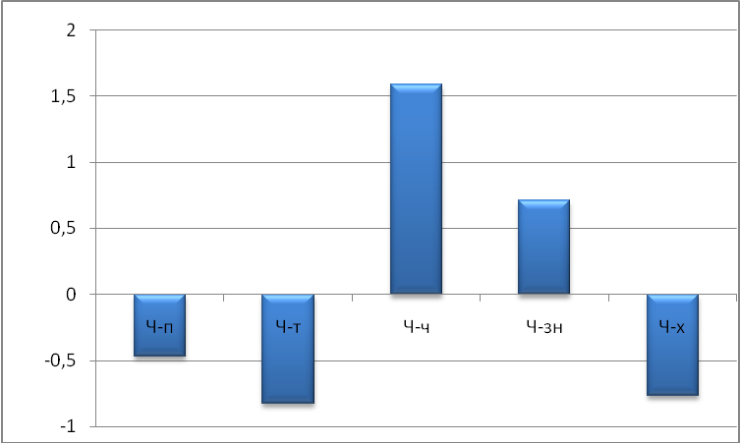
При анализе отрицательных выборов были получены следующие данные: наибольшее количество баллов (выборов) получили профессии типа «человек – художественный образ», «человек - техника» и «человек - природа» соответственно -4,47, -4,36 и -4,18. Профессии типа «человек – знаковая система» и «человек - человек» получили 3,65 и 3,0 балла соответственно.

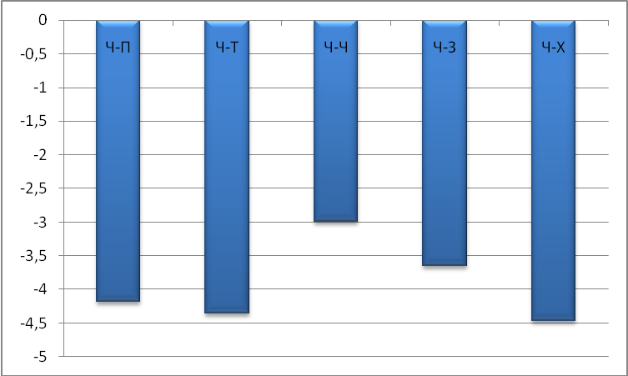

- КИ (Карта интересов). Данная методика позволяет выявить конкретную область профессиональной деятельности.
Наибольший интерес учащимися 9 класса был проявлен к профессиям типа «человек - человек»: журналистика – 24 балла, медицина – 17 баллов, педагогика – 11 баллов, также был выявлен интерес к профессиям, связанным с изучением таких предметов, как химия - 19 баллов и астрономия – 23 балла.
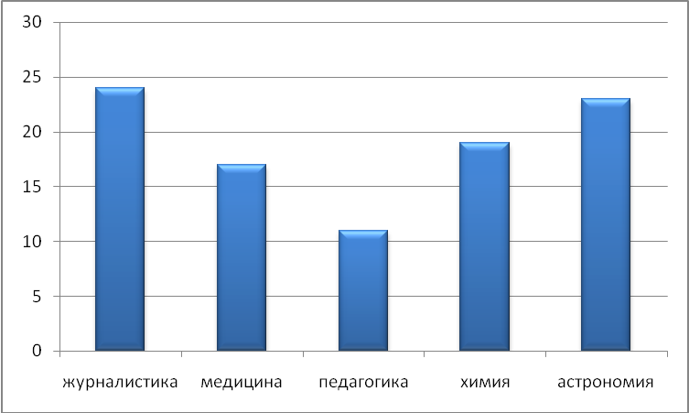
- ШТУР (Школьный тест умственного развития)
Проведенные субтесты показали преобладание у учащихся класса конкретного типа мышления над абстрактным; умение обобщать лучше развито у учащихся класса в предметах естественно-научного цикла.

- Матрица профессионального выбора.
Наибольшее количество выборов учащимися класса было сделано в пользу профессий типа «человек – знаковая система» - 65% учащихся: особенно привлекательными для учащихся класса оказались работа с информацией, финансами. Предпочтение профессиям типа «человек - человек» отдали -40%. Профессии типа «человек - природа», «человек – техника» и «человек – художественный образ» получили по 15%, 20% и 35% соответственно.

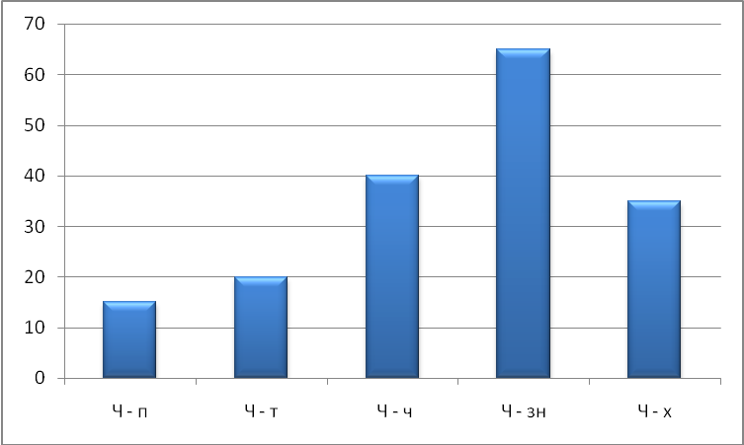

- Мотивы обучения у 60% учащихся класса преобладают внутренние.
Среди любимых предметов названы Информационные технологии - 50%, физика - 45%, алгебра – 40%, химия – 30%. Данные предметы относятся к типу «человек – знаковая система». Среди нелюбимых предметов были названы предметы гуманитарного цикла.

По результатам исследования запроса родителей не было выявлено явных предпочтений в определении профиля обучения детей, но при этом родители отмечали важность изучения информационных технологий.
Анализ обученности и уровня качества знаний учащихся за 1 триместр (по средним баллам) показал, что по предметам естественнонаучного типа и информационным технологиям средние оценки учащихся выше. При этом оценки по предметам гуманитарного цикла (нелюбимые предметы) стабильно находятся на этом же уровне.
Таким образом, в результате анализа данных мониторинга учащихся и сопоставления этих данных с уровнем обученности и качества знаний, а также с учетом запроса родителей был выявлен профиль вновь открываемого 10-го класса. Рекомендовано: как приоритетного – открытие естественнонаучного профиля обучения, как дополнительного – гуманитарного или информационно–технологического профиля обучения.

Саногенетический мониторинг
Ниже приведены некоторые результаты диагностики развития психомоторной сферы учащихся на приборе КИД-10 (компьютерный измеритель движений).
Обследование учащихся средней школы.

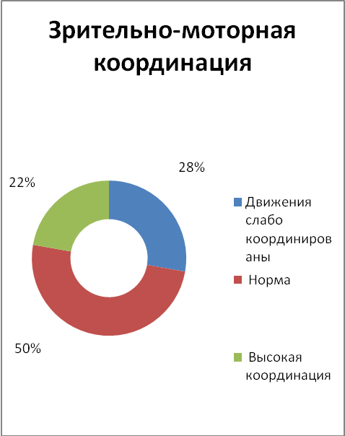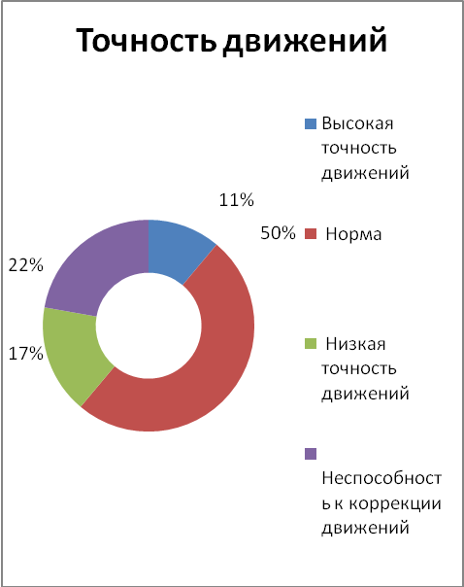

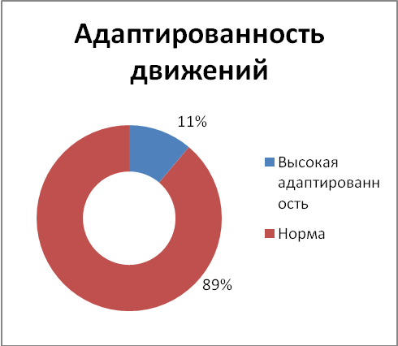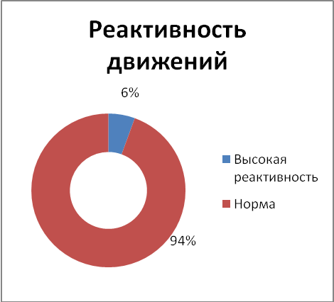

Обследование учащихся начальной школы.

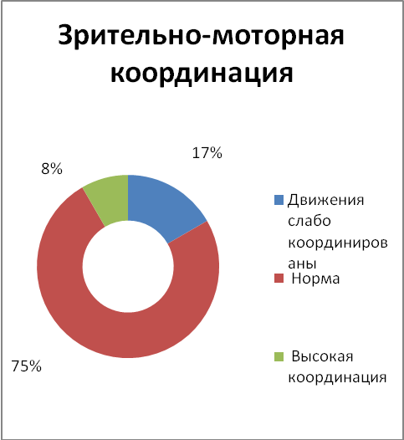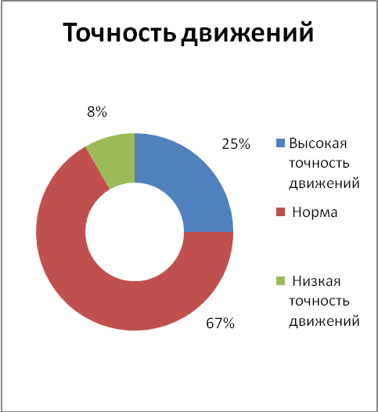

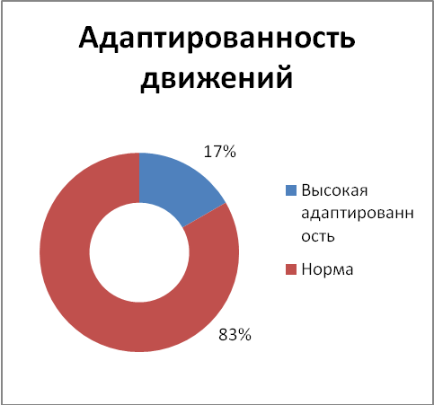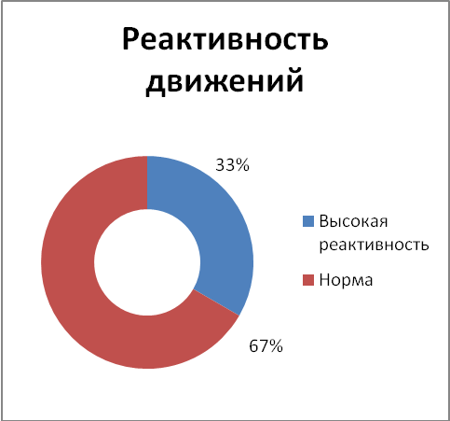

Сравнительный анализ 2009-2010 и 2010-2011 учебных годов показал, что процент показателей низкой реактивности движений заметно снизился, возросли показатели нормы.

 | 2009-2010 учебный год |  |  |  |  |  |  | 2010-2011 учебный год
 | Норма | Низкая | Высокая | Слабая координация | Дискоординация | Заторможенность | Неспособность к адаптации | Норма | Низкая | Высокая | Слабая координация | Дискоординация | Заторможенность | Неспособность к адаптации
Зрительно-моторная координация | 38 |  | 7 | 31 | 24 |  |  | 63 |  | 15 | 22
Реактивность движений | 5 | 38 |  |  |  | 57 |  | 81 |  | 19
Адаптирован-ность движений | 47 | 35 | 15 |  |  |  | 3 | 86 |  | 14
Точность движений | 44 |  | 56 |  |  |  |  | 59 | 12 | 18 |  |  |  | 11
V. Анализ здоровья учащихся.
Известно, что растущий организм ребенка в силу особенностей своего развития особо чувствителен к воздействию факторов внешней среды, а также дефициту жизненно важных питательных веществ и микроэлементов.
Безусловно, на состояние здоровья детей оказывают существенное влияние такие факторы как неблагоприятные социальные и экологические условия.
Одновременно с негативным воздействием экологических и экономических кризисов на подрастающее население страны оказывают неблагоприятное воздействие множество факторов риска, имеющих место в общеобразовательных учреждениях. Они приводят к постепенному ухудшению здоровья детей и подростков от первого к последнему году обучения.
Поэтому именно на данном этапе необходим тщательный и комплексный научный анализ эффективности разнообразных форм организации здоровьесберегающего образовательного процесса.

Динамика групп здоровья за два года

Количество детей школьного возраста |  |  |  | Распределение детей по группам здоровья прошлый год  и текущий учебный год
Всего |  | Детей  из соц. нез.  семей | Детей из  многодет.  семей | Детей I группы здоровья | Детей II  группы  здоровья | Детей III группы здоровья | Дети-инвалиды | Дети с ограниченными возможностями здоровья | Дети, обучающиеся на дому
266/264 |  | 82/80 | 20/24 | 101/101 | 88/74 | 75/89 | 2/2 | 2/2 | 1/3

Распределение по индексу физического здоровья (в процентах) в динамике за четыре года
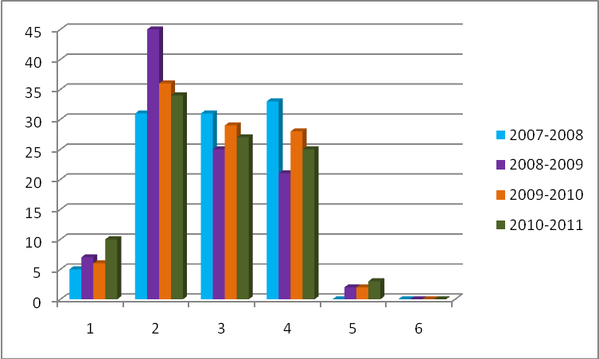

Среднее значение индекса физического здоровья в школе, группах девочек и мальчиков
(данные представлены в динамике за четыре года)
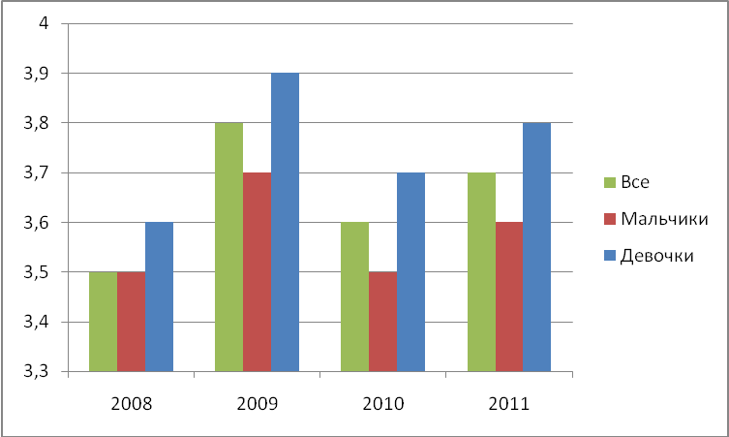

Показатели уровня физической готовности учащихся по данным физкультурного паспорта (за два года)
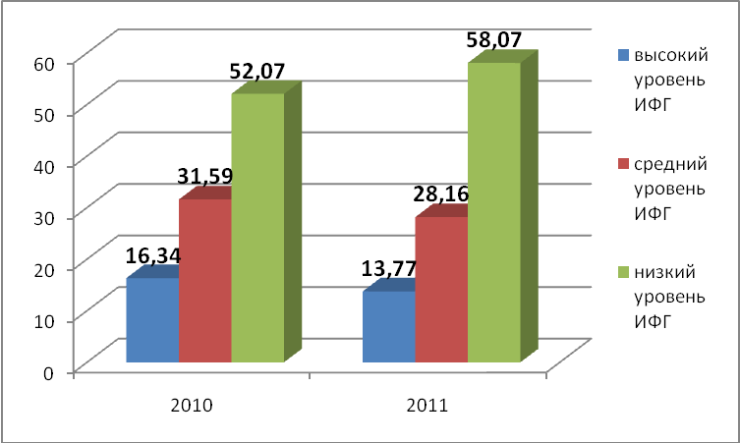

Состояние здоровья учащихся нашей школы отражает общую картину с детской заболеваемостью по Москве и по России. Над проблемой сохранения и укрепления здоровья обучающихся в школе работают специалисты «Центра содействия укреплению здоровья школьников». Центр возглавляет руководитель, также в его состав входят: школьный врач и медсестра, логопед, дефектолог, психолог, социальный педагог, инструктор ЛФК.

АНАЛИТИЧЕСКИЙ ОТЧЕТ О РАБОТЕ
«ЦЕНТРА СОДЕЙСТВИЯ УКРЕПЛЕНИЮ ЗДОРОВЬЯ ОБУЧАЮЩИХСЯ И ВОСПИТАННИКОВ»
ГОУ СОШ №674 за 2010-2011 учебный год
- Что удалось в этом учебном году
- организовать бесплатное посещение вновь открывшегося ФОК с бассейном
для учащихся 1-5 классов
- параллельно с экспериментальной работой удалось провести диагностику будущих первоклассников на приборах КИД и САКР в детском саду №1507
- провести диагностику учащихся школы № 668 на приборе САКР
- наладить работу логопеда и дефектолога
- привлечь к занятиям коррегирующей гимнастикой учащихся 5-8 классов
- сформировать группу педагогов для вечерних занятий в школьном тренажерном зале.
- провести педагогический совет на тему «Профилактика эмоционального выгорания»
- Главная неудача года
- из-за несовершенного правового поля не удалось принять на базе школы специалистов МНТК «Микрохирургия глаза» им. Федорова
- организовать посещение бассейна учащимися 10-11 классов
- провести скрининг-диагностику основных функций зрения (отсутствие в штатном расписании должности, устаревшее оборудование)
- провести ежегодную диспансеризацию педагогов
- Пути выхода из этого положения
- продолжить переговоры с СОУО ДО о возможности проведения на базе школы диагностики МНТК «Микрохирургия глаза» им. Федорова
- пересмотреть расписание занятий в следующем учебном году.
- оборудовать кабинет скрининг-диагностики и привлечь к работе учащихся старших классов.
- заключить договор с поликлиникой № 193 «О проведении диспансеризации сотрудников школы»

Лечебно-профилактическая работа «ЦСУЗ» включает в себя ряд направлений:
- анализ здоровья ( мониторинг)
Мониторинг здоровья в школе включает в себя следующие разделы:
- Объем и структура учебной нагрузки
- Рациональная организация режима дня
- Организация образовательного процесса
- Физкультурно-оздоровительная работа
- Здоровьесберегающая деятельность

Распределение по индексу физического здоровья (в процентах) в динамике за четыре года
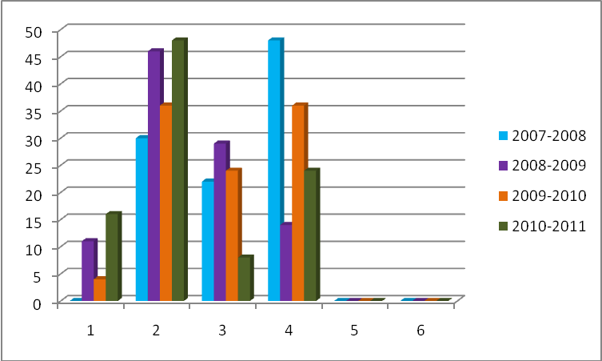

Среднее значение индекса физического здоровья в классе, группах девочек и мальчиков(данные представлены в динамике за четыре года)

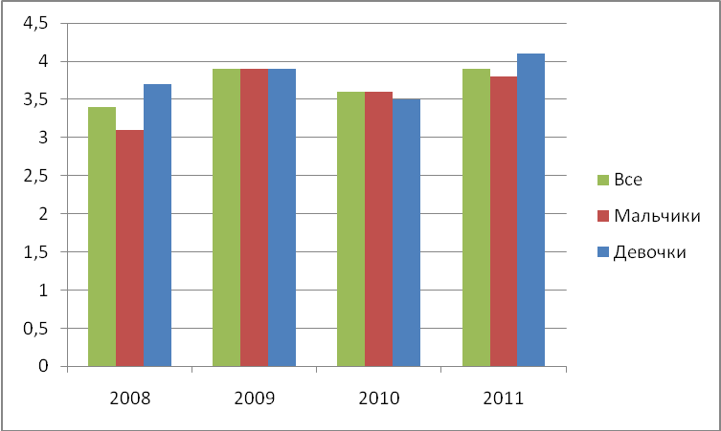

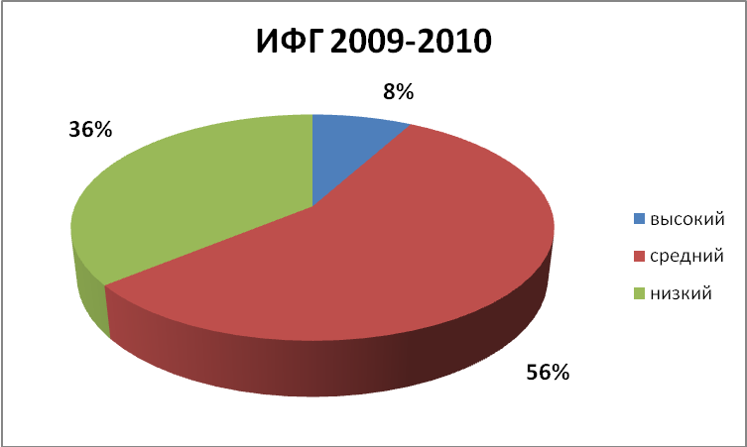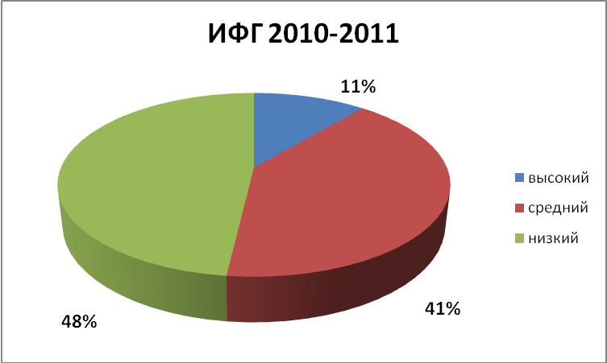

СВОДНЫЕ РЕЗУЛЬТАТЫ
тестирования физической подготовленности
Контингент | Участие в тестах, чел. |  |  | Результат, чел.
Контингент | всего | участвовало | % | выполнили (больше 70%) |  | не выполнили (меньше 70%) |  | группа риска (меньше 51%)
Начальные (1-4) | 140 | 111 | 79% | 50 | 45% | 61 | 55% | 35 | 32%
Мальчики | 75 | 57 | 76% | 13 | 23% | 44 | 77% | 31 | 54%
Девочки | 65 | 54 | 83% | 37 | 69% | 17 | 31% | 4 | 7%
Младшие (5-7) | 68 | 67 | 99% | 29 | 43% | 38 | 57% | 22 | 33%
Мальчики | 42 | 42 | 100% | 15 | 36% | 27 | 64% | 18 | 43%
Девочки | 26 | 25 | 96% | 14 | 56% | 11 | 44% | 4 | 16%
Средние (8-9) | 45 | 42 | 93% | 15 | 36% | 27 | 64% | 11 | 26%
Мальчики | 28 | 27 | 96% | 9 | 33% | 18 | 67% | 7 | 26%
Девочки | 17 | 15 | 88% | 6 | 40% | 9 | 60% | 4 | 27%
Старшие (10-11) | 30 | 28 | 93% | 12 | 43% | 16 | 57% | 7 | 25%
Мальчики | 17 | 17 | 100% | 9 | 53% | 8 | 47% | 4 | 24%
Девочки | 13 | 11 | 85% | 3 | 27% | 8 | 73% | 3 | 27%
Всего: | 283 | 248 | 88% | 106 | 43% | 142 | 57% | 7 | 3%
Мальчики | 162 | 143 | 88% | 46 | 32% | 97 | 68% | 4 | 3%
Девочки | 121 | 105 | 87% | 60 | 57% | 45 | 43% | 3 | 3%

Информация по результатам обучения плаванию

 | Учебные классы |  |  |  |  | Всего | Название бассейна | Условия проведения занятий по плаванию |  |  | Метод. обеспечения
 | 1 | 2 | 3 | 4 | 5 | Всего | Название бассейна | Местораспо-ложение бассейна (шаговая доступность или транспорт) | Финансовое обеспечение | Кадровое обеспечение | Метод. обеспечения
Кол-во классов | 1 | 2 | 1 | 2 | 1 | 7 | Физкуль-турно оздоро-вительный комплекс  «Бусиново» | 5 минут пешком | СДЮШОР № 77 и ДООЦ «Северный» | Тренер-препода-ватель по плаванию | Название программы: обучение плаванию  Кол-во часов:  1-3 классы – 72 часа  4-5 классы – 36 часов  Форма проведения занятий: групповая
Контингент | 28 | 38 | 13 | 38 | 27 | 144
Не умеют плавать (устный опрос) | 20 | 29 | 10 | 26 | 16 | 101
Число обучающихся с которыми проводятся уроки по плаванию, из них не умеющих плавать – тест 25 метров | 20 | 29 | 10 | 26 | 16 | 101
Меры принимаемые для организации обучения плаванию с неумеющими плавать | Групповые занятия с тренером-преподавателем, обучение детей плаванию

Гигиеническое воспитание – приоритетное направление. Сюда входят вопросы и личной гигиены, и постоянный контроль за выполнением санитарных норм, и охрана общественного труда, и предупреждение инфекционных заболеваний, и оказание первой медицинской помощи.
- питание – контролируют санитарно-гигиеническое состояние школьной столовой, качество поставляемых продуктов; осуществляют осмотр сотрудников столовой на гнойничковые заболевания; контролируют качество готовой продукции.
- иммунопрофилактика – проводят осмотр перед профилактическими прививками, вакцинацию школьников от полиомиелита, дифтерии, коклюша, столбняка, паротита, кори, гепатита «В», краснухи; контролируют состояние здоровья после прививок. Проводят вакцинацию сотрудников школы.

Качественный уровень физического здоровья в нашем ОУ осуществляет Ассоциация «Народный спорт Парк». По итогам обследования технологии «Навигатор здоровья» можно проследить распределение учащихся по ИФЗ, рейтинг по шкале ИФЗ; проанализировать статистику отклонений.
С результатами обследования, мониторинга состояния здоровья школьников регулярно знакомятся их родители.

В целях оказания помощи обучающимся, имеющим нарушения в развитии устной и письменной речи, в освоении ими общеобразовательных программ в школе организованы индивидуальные и групповые занятия с логопедом и дефектологом. Консультации для родителей регулярны; в случае необходимости обучающиеся с нарушениями речи направляются учителем-логопедом в соответствующее лечебно-профилактическое учреждение или в психолого-медико-психологическую комиссию.

Краткая характеристика итогов работы «Школы здоровья» за 2 года
- Снижение заболеваемости учащихся простудными заболеваниями на 21% (за счет организации бесплатных занятий в бассейне)
- Снижение рецидивов хронических заболеваний учащихся на 9%
- Увеличение численности объединений дополнительного образования до 20
- Увеличение % охвата учащихся спортивно – оздоровительными мероприятиями (до 98%)
- Укрепление и развитие материально-технической базы школы и ЦСУЗ
- Повышение мотивации всех участников учебного процесса к ведению здорового образа жизни
- Повышение методического уровня педагогов по вопросам здоровьесбережения
- Разработка и защита творческих проектов учащихся по ЗОЖ
- Проведение уроков, Дней и месячника Здоровья.

Результаты проделанной работы очевидны:

VI. Организация питания школьников.
В рамках функционирования «Школы здоровья» в 2010-2011 учебном году было организовано бесплатное двухразовое питание учащихся с 1 по 11 классы (100% охват)
Ежемесячные компенсационные выплаты на питание учащимся не производились
В этом учебном году питание учащихся осуществлялось ООО «Коникс-Школьник". По сравнению с прошлым учебным годом, сумма, выделенная на горячее питание многодетным и социально-незащищенным учащимся увеличилась до 121 рубля на одного учащихся.
Питание учащихся находится под контролем комиссии по организации питания, медицинской сестры, контролировалось специалистами СЭС и представителями ООО "Коникс-Школьник". Ежедневно проверялось качество приготовления пищи. Результаты фиксировались в бракеражном журнале. В течении учебного года школьной комиссией по питанию систематически проводились проверки качества приготовленной пищи, вес, температурного режима, проверялось санитарное состояние зала школьной столовой и внешнее состояние посуды. Технология приготовления блюд строго соблюдалась. Санитарное состояние пищеблока соответствовало санитарно-гигиеническим нормам. Замечаний со стороны СЭС и школьной комиссии не было. Режим питания соблюдался, вес соответствовал нормам. Пища подавалась горячей.
VII. Организация воспитательной работы и дополнительного образования.
Занятость учащихся школы в системе дополнительного образования2010-2011 учебный год
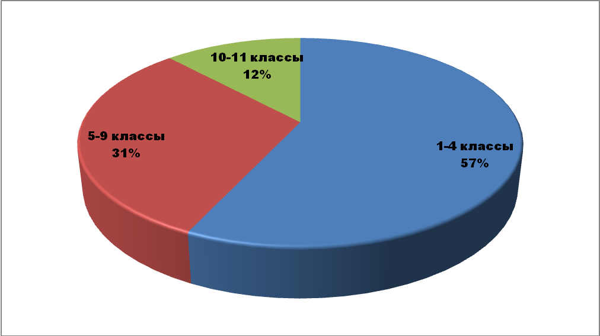

В течение учебного года по каждому классу были собраны сведения о социальном составе учащихся, которые отражались в социальном паспорте каждого класса. На основании полученных данных был сформирован социальный паспорт школы, подлежащий коррекции в течение учебного года. В ГОУ СОШ «Школа здоровья» № 674 в 2010-2011 уч. году обучалось 263 ученика, в число которых входят:
- Дети, из семей, потерявших кормилица | 11
- Дети, оставшиеся без попечения родителей (опекаемые) | 7
- Дети, родители которых являются инвалидами | 2
- Дети-инвалиды | 3
- Дети, из семей родителей пенсионеров | 1
- Дети, из семей состоявших в разводе | 58
- Дети, проживающие в многодетных семьях | 24
- Дети, проживающие в малообеспеченных семьях | 24
- Дети, обучающиеся на дому | 3
- Дети, проживающие в семьях, стоящих на учете в КДН | 1
- Дети, проживающие в семьях, стоящих на учете в ПДН | 1
- Дети, проживающие в семьях, стоящих на внутришкольном учете | 3
- Дети, имеющие отклонение в поведении | 12
- Дети, из семей матерей одиночек | 16

В этом году дети из семей социально-незащищенных категорий были обеспечены бесплатными билетами в Театры, Новогодние елки.
Комиссией по организации отдыха, оздоровления детей и занятости подростов управы района Западное Дегунино бесплатно предоставлены путевки в детские оздоровительные лагеря в летние и зимние периоды каникулярного времени. К сожалению, в этом году по сравнению с прошлым родители детей данных категорий потребность и заинтересованность в путевках намного ниже. Родители, ссылаясь на альтернативный отдых в летний период на даче, деревни.

Количество учащихся на внутришкольном учёте
- сдерживание количества учащихся;

Количество учащихся «группы риска»
- снижения количества учащихся;

Количество учащихся, состоящих на учете в ПДН
- по сравнению с прошлым годом увеличение количество учащихся.

Профилактика безнадзорности и правонарушения, употребления ПАВ
Сравнительный анализ
Классы | Количество учащихся состоящих на ВШК учете |  | Количество учащихся состоящих на учете в ПДН ОВД |  | Количество учащихся состоящих на учете в КДН и ЗП |  | Количество семей состоящих на учете в ОВД/ ВШК
 | 2009/2010 | 2010/2011 | 2009/2010 | 2010/2011 | 2009/2010 | 2010/2011 | 2009/2010 | 2010/2011
1-4 | 1 | - | - | - | - | - | 0/2 | /
5-9 | 3 | 4 | 1 | 3 | 1 | 3 | 1/3 | 1/2
10-11 | - | - | - | - | - | - | -
Общее кол-во | 4 | 4 | 1 | 3 | 1 | 3 | 1/4* | 1/2

*двое детей из одной семьи
Количество учащихся в школе, состоящих на учёте в ПДН ОВД
«Западное Дегунино»2008-2011 уч.г.

2008-09 – 2 учащихся
2009-10 – 1 учащийся
2010-11 – 3 учащихся

В 2010-11 учебном году по сравнению с прошлыми годами возросло количество учащихся состоящих на учете в ПДН ОВД за асоциальное поведение и административные правонарушения.
Работа с этими подростками проводились по специально разработанному индивидуальному плану. В течение года соц.педагоги по мере надобности проводили с этими детьми беседы, посещали уроки, работали с семьей.

VIII. Обеспечение условий безопасности.
Территория школы ограждена металлическим забором, в котором имеются два пожарных выезда оборудованных закрывающимися воротами; въезд на территорию школы постороннего транспорта не допускается.
В темное время суток здание и территория школы освещается. В здании школы установлена автоматическая охранно-пожарная сигнализация с выходом на городской пульт, на посту охраны установлена тревожная кнопка экстренного вызова сотрудников милиции, на окнах первого этажа (кабинет директора, столовая, складские помещения) находятся металлические открывающиеся решетки.
Здание школы охраняется сотрудниками ООО ЧОП «Рубеж-М», которые оснащены металлодетекторами.
Школа оборудована системой внутреннего оповещения через радиоузел, внешняя связь со школой осуществляется городской телефонной сетью и электронной почтой, школа полностью компьютерезирована с выходом на сеть Интернет.
В целях обеспечения электробезопасности ежегодно проводятся замеры сопротивления изоляции. На всех этажах школы и в классах установлены схемы эвакуации и указатели эвакуационных выходов. В специально установленных местах и помещениях имеются порошковые огнетушители.
В школе имеется оборудованный кабинет медицинской помощи с постоянно работающей медсестрой и процедурный кабинет.
Ежеквартально проводятся практические занятия по учебной эвакуации учащихся и персонала школы, разработаны планы, инструкции, памятки для различных ситуаций по обеспечению безопасности в школе и дома для учащихся и персонала, систематически ведется учеба по обеспечению безопасности с учащимися и персоналом школы, проводятся инструктажи по пожарной безопасности и охране труда.
В 2009 – 2010 учебном году для учащихся и сотрудников ГОУ СОШ №674 были проведены:
- инструктажи для сотрудников ОУ в целях пожарной безопасности и предотвращения чрезвычайных ситуаций;
- учебные общешкольные эвакуации: 08.09.09г., 15.12.09г., 19.01.2010г. (для сотрудников), 13.04.2010г;
- лекции и беседы с учащимися:

IX. Анализ финансово-хозяйственной деятельности.
В 2010-2011 учебном году в ГОУ СОШ «Школа здоровья» № 674 была продолжена работа по укреплению материально-хозяйственной базы школы.

Залы , кабинеты ,территория | Оборудование и ремонт
1. Кабинет словесности | Косметический ремонт и замена светильников 16 шт.
2. коридоры | Косметический ремонт с заменой напольного покрытия на сумму 817 792руб.05 коп.
3. Кабинеты словесности, биологии, физики, истории | Замена светильников 52 шт.на сумму  99 918руб.07коп.
4.Столовая | Установлен пароконвектомат
5. Школа здоровья | Получены и установлены 22 бактерицидные лампы на сумму 782 070руб.30 коп.
6. Кабинет физики | Косметический ремонт без замены напольного покрытия на сумму 90 135 руб.69 коп.
7. Мед.кабинет | Получена аптека на сумму 3800 руб.
8.Хозяйственная часть | Получены хоз. нужды на сумму 19 865 руб.92 коп.
9. По школе | 1.Очистка уличной канализации на сумму 59 734руб.05 коп.  2.Замена сан. технического оборудования на сумму  119 462 руб.94 коп.  3. Ремонт трубы в 203каб. словесности на сумму  40 271 руб. 76 коп.
10. Щитовые | Заменены аппараты и проводка в эл.щитках на сумму 80 000 руб.
10.Актовый зал | Установлены зеркала
11. Библиотека | Получены стеллажи на сумму  54 586 руб.80 коп.  Получены журналы на сумму 18 240руб.20 коп.
12.Кабинет музыки | 1.Получены парты и стулья на сумму  35 856 руб.  2.Заменены светильники 18шт.
13. Начальная школа 232каб | Заменены шторы на жалюзи
Производительный контроль:
Исследование эффективности работы, технической исправности общей вентиляции | 2 раза в год
Уровень освещенности | 1 раз в год
Наличие перегоревших ламп | еженедельно
Наличие штор на окнах | 2 раза в год
Проверка целостности ограждения | 1 раз в неделю
Наличие озеленения | 1 раз в год
Наличие искусственного освещения | 2 раза в год
Санитарное содержание участка, контейнерной площадки | ежедневно
Мытье окон | 2 раза в год
Дезинфекционные работы | 1 раз в месяц
Обработка санузлов дезинфицирующими средствами | ежедневно
Влажная уборка помещений с дезинфицирующими средствами | ежедневно
Очистка вытяжных вентиляционных решеток от пыли | 1 раз в неделю
X. Основные направления ближайшего развития.
Педагогический коллектив школы видит резервы для повышения качества учебно-воспитательного процесса, в реализации следующих задач:

способствовать

1. Реализации в образовательной системе школы совокупности проектов развития образовательной практики в направлении формирования образовательной среды, обеспечивающей сохранение и укрепление здоровья учащихся, превращение используемых образовательных технологий в здоровьесберегающие, создание в образовательном учреждении здоровьесберегающего образовательного пространства.

2. Отработке стратегии перехода образовательного учреждения на качественно новый уровень на основе уже наработанных элементов, действующих в режиме функционирования, и преобразований, действующих в режиме развития и затрагивающих:
- формирование содержания образования на основе реализации принципов личностно ориентированной педагогики в условиях проектирования вариативной системы образования в рамках средней общеобразовательной школы;
- формирование здоровьесберегающего образовательного пространства;
- совершенствование учебно-воспитательного процесса в школе;
- совершенствование системы управления в школе;
- совершенствование образовательного процесса в условиях проектирования вариативной системы образования в рамках средней общеобразовательной школы;

Задачи стоящие перед школой в 2011-2012 учебном году
- расширение блока дополнительного образования с целью организации профильного и предпрофильного обучения
- использование ресурсов глобальной сети Интернет для более качественной подготовки выпускников к ГИА и ЕГЭ, дистанционного обучения школьников
- усилить контроль над работой председателей МО по подготовке учащихся к олимпиадам.
- продолжить информирование общественности о деятельности школы, включая размещение данной информации на сайте.
- обеспечить открытость результатов образовательно-воспитательного процесса через создание электронного журнала
- регулярно обобщать и распространять лучший педагогический опыт через участие в профессиональных конкурсах, публикациях в журналах
- продолжать мониторинг состояния здоровья с целью оценки эффективности здоровьесберегающих технологий в школе.
- обеспечить подготовку перехода начальной школы на новые стандарты

